**Título: Problema no botão “voltar ao topo”**

**Descrição:**

Ao clicar no botão "Voltar ao Topo", à página não rola automaticamente até o topo, conforme esperado.

**Passos para Reproduzir:**

1. No navegador (Chrome, Edge ou Firefox).

2. URL: file:///C:/Users/fmendes/Documents/Fabio/Teste%20Codex/index.html#home

2. Role a página até o final.

3. Clique no botão "Voltar ao Topo".

**Resultado Esperado:**

Ao clicar no botão "Voltar ao Topo", à página deve rolar automaticamente até o topo.

**Resultado Atual:**

Ao clicar no botão, nada acontece e a página permanece na posição atual, sem rolar para o topo.

**Severidade:**

Baixa

**Prioridade:**

Baixa

**Evidências:**

Ao rolar a pagina até o final e clicar no botão “voltar ao topo”, a pagina permanece na posição atual.

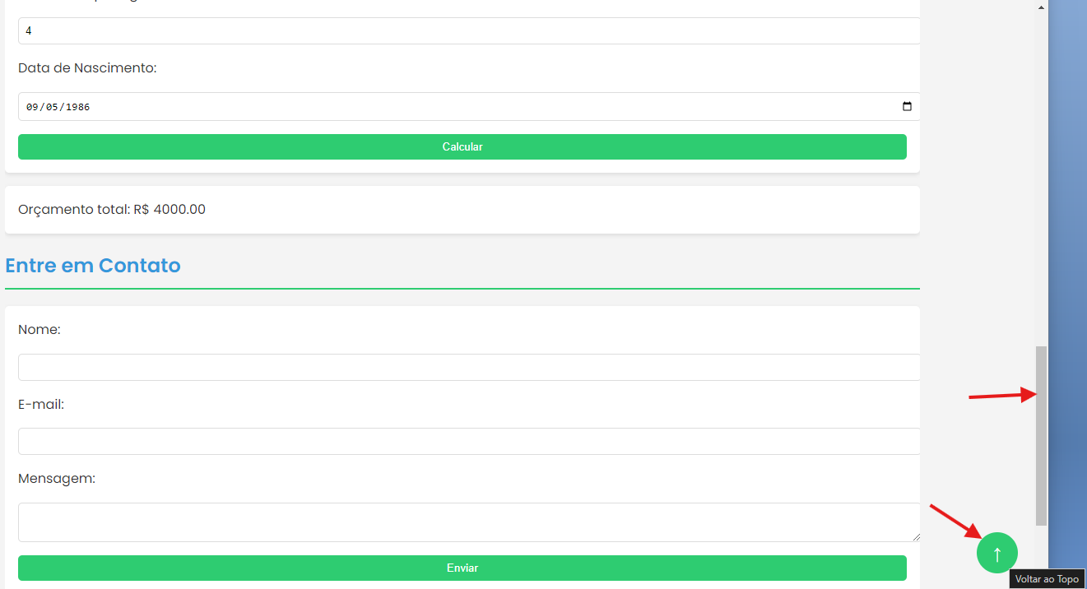

**Título: Problema no Banner rotativo**

**Descrição:**

Na página inicial, o banner rotativo não está sendo exibido.

**Passos para Reproduzir:**

1. No navegador (Chrome, Edge ou Firefox).

2. URL: file:///C:/Users/fmendes/Documents/Fabio/Teste%20Codex/index.html#home

3. O Banner deve estar visível logo abaixo da mensagem de “Bem-vindo ao Codex Travel”.

**Resultado Esperado:**

O banner rotativo deve ser exibido corretamente na home page.

**Resultado Atual:**

O banner rotativo não está visível.

**Severidade:**

Baixa

**Prioridade:**

Baixa

Evidências:

O banner rotativo não está sendo carregado corretamente na página inicial.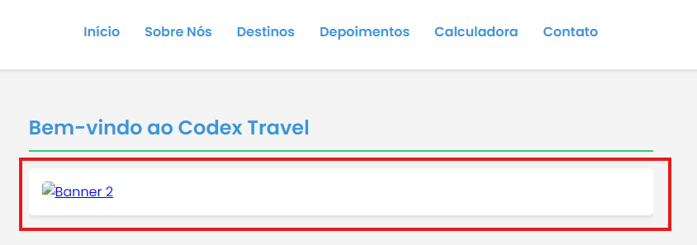

**Título: Bandeiras dos países estão com erro**

**Descrição:**

As imagens das bandeiras dos respectivos países apresentam erro.

**Passos para Reproduzir:**

1. No navegador (Chrome, Edge ou Firefox).

2. URL: file:///C:/Users/fmendes/Documents/Fabio/Teste%20Codex/index.html#home

3. As imagens com as bandeiras devem estar na seção “Nossos destinos”.

**Resultado Esperado:**

As bandeiras dos respectivos países devem ser exibidas corretamente na seção "Nossos Destinos".

**Resultado Atual:**

As imagens das bandeiras dos países estão apresentando erro de carregamento ou visualização.

**Severidade:**

Baixa

**Prioridade:**

Baixa

**Evidências:**

As bandeiras dos países apresentam erro de exibição ou falha no carregamento.

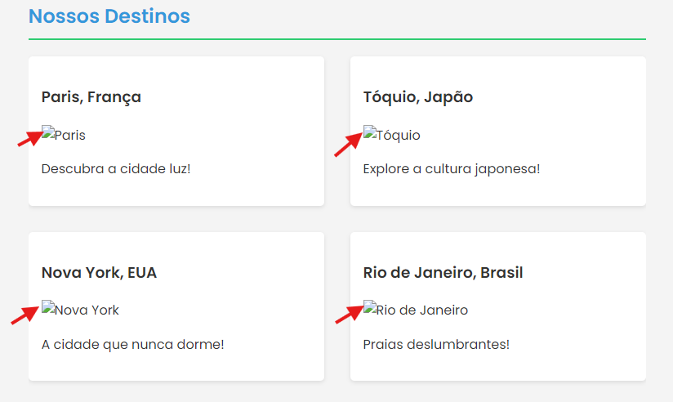

**Título: Erro de ortografia na seção “Sobre Nós”**

**Descrição:**

A seção "Sobre Nós" contém erros de ortografia no texto que apresenta a empresa.

**Passos para Reproduzir:**

1. No navegador (Chrome, Edge ou Firefox).

2. URL: file:///C:/Users/fmendes/Documents/Fabio/Teste%20Codex/index.html#home

3. Role a página até a seção "Sobre Nós" ou clique no menu "Sobre Nós" no topo da página.

**Resultado Esperado:**

O texto da seção "Sobre Nós" deve estar ortograficamente correto.

**Resultado Atual:**

O texto da seção "Sobre Nós" contém erros de ortografia.

**Severidade:**

Baixa

**Prioridade:**

Baixa

**Evidências:**

Palavras que contem erro de ortografia.

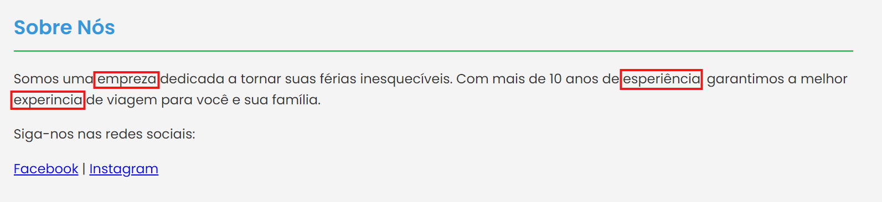

**Título: Cálculo Incorreto na "Calculadora de Orçamento"**

**Descrição:**

Ao inserir o valor R$ 10,00 em valor da passagem, uma pessoa e um dia de hospedagem, o valor calculado para o orçamento total foi R$ 1.510,00, o que parece incorreto considerando os dados de entrada.

**Passos para Reproduzir:**

1. No navegador (Chrome, Edge ou Firefox).
2. URL: file:///C:/Users/fmendes/Documents/Fabio/Teste%20Codex/index.html#home
3. Role a página até a seção "Calculadora de Orçamento" ou clique no menu "Calculadora" no topo da página.

**Insira os seguintes valores:**

* Valor da passagem: R$ 10,00
* Número de pessoas: 1
* Dias de hospedagem: 1
* Data de nascimento: data válida
* Clique no botão para calcular.

**Resultado Esperado:**

O valor do orçamento total deveria refletir um cálculo proporcional aos dados inseridos (R$ 10,00 por pessoa por dia).

Resultado Atual: O valor total calculado é R$ 1.510,00, o que está incorreto com base nos valores inseridos.

**Severidade:**

Alta

Prioridade:

Alta

**Evidências:**

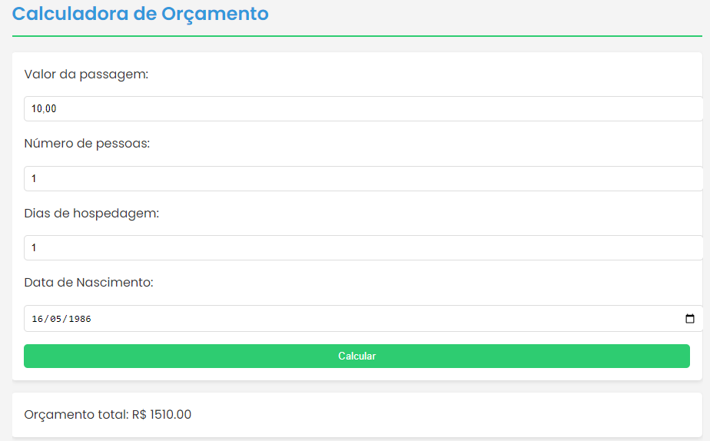

**Sugestões para Melhorar a Qualidade da Página**

**Responsividade:**

Implementar um menu tipo "hamburger" para dispositivos móveis. Isso facilitará a navegação e garantirá uma experiência mais amigável em telas menores, proporcionando melhor usabilidade e organização do conteúdo.

**Acessibilidade:**

Adicionar o atributo data-test-id nos elementos-chave da interface para facilitar a automação de testes. Alguns elementos estão sem esses identificadores.

**Calculadora de Orçamento:**

Adicionar um botão "Limpar" à calculadora, permitindo que os usuários redefinam rapidamente os campos inseridos. Isso melhora a eficiência da ferramenta e otimiza a experiência do usuário, reduzindo o tempo gasto em novas tentativas de cálculo.

**Botão de voltar ao topo:**

Modificar a cor do botão "Voltar ao topo", pois ao rolar a página até o final, o botão fica invisível sobre o rodapé, comprometendo sua usabilidade.

**Seção “Entre em contato”:**

Inserir um botão que permita limpar os campos do formulário após o envio da mensagem, pois atualmente os campos permanecem preenchidos após o envio.